№ 17 от 27.05.2022 г. «Бесплатно»

Информационный бюллетень Комитета местного самоуправления, Администрации Большеумысского сельсовета Камешкирского района Пензенской области.
Издание официальных документов.
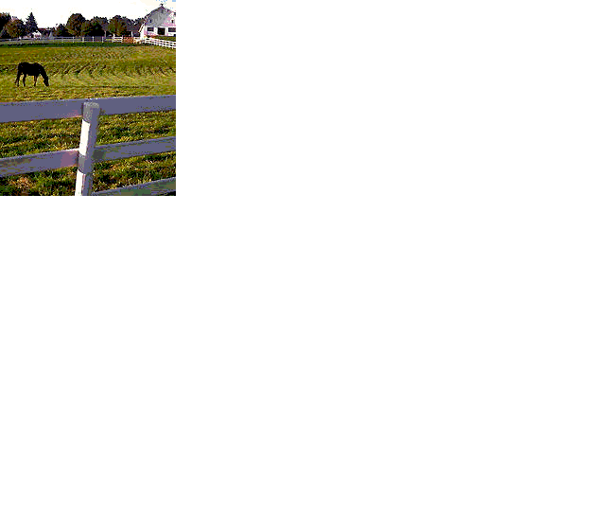

Село Большой Умыс


АДМИНИСТРАЦИЯ
БОЛЬШЕУМЫССКОГО СЕЛЬСОВЕТА
КАМЕШКИРСКОГО РАЙОНА
ПЕНЗЕНСКОЙ ОБЛАСТИ
ПОСТАНОВЛЕНИЕ

от | 27.05.2022г. | № | 36
с.Б.Умыс

О признании утратившим силу постановление администрации Большеумысского сельсовета Камешкирского района Пензенской области от 14.04.2017 №24 «Об утверждении перечня видов муниципального контроля и органов местного самоуправления
Большеумысского сельсовета Камешкирского района Пензенской области, уполномоченных на их осуществление»

В соответствии с Федеральным законом от 06.10.2003 № 131-ФЗ «Об общих принципах организации местного самоуправления в Российской Федерации», Уставом Большеумысского сельсовета Камешкирского района Пензенской области, администрация Большеумысского сельсовета Камешкирского района Пензенской области

постановляет:

1.Признать утратившим силу постановление администрации Большеумысского сельсовета Камешкирского района Пензенской области от 14.04.2017 №24 «Об утверждении перечня видов муниципального контроля и органов местного самоуправления Большеумысского сельсовета Камешкирского района Пензенской области, уполномоченных на их осуществление»
2.Настоящее постановление опубликовать в информационном бюллетене «Сельские ведомости».
3.Настоящее постановление вступает в силу на следующий день после дня его официального опубликования.
4.Контроль за исполнением настоящего постановления возложить на Главу администрации Большеумысского сельсовета Камешкирского района Пензенской области.

Глава администрации
Большеумысского сельсовета
Камешкирского района
Пензенской области Куряев Ю.Д.

Редактор: Гужова А.А. тираж 30 экз.

Учредитель: Комитет местного самоуправления
Большеумысского сельсовета

Издатель: Администрация Большеумысского сельсовета

442453 с. Б. Умыс, Камешкирского района Пензенской области
ул. Орлова, 10/2

